Załącznik 6a do SWZ

**Biurko narożne (BN 1) : 20 sztuk**

**140 cm**

**110 cm**

**60 cm**

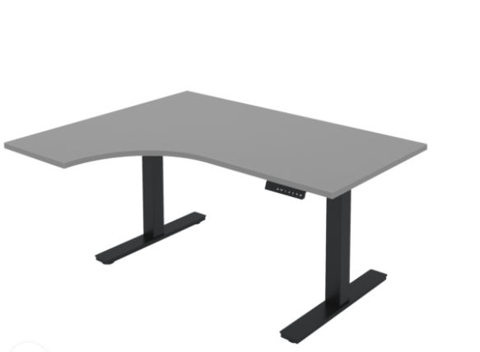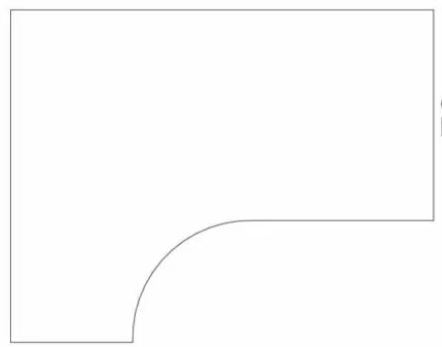

**Biurko narożne (BN 2) : 2 sztuki**



**130 cm**

**115 cm**

**40 cm**

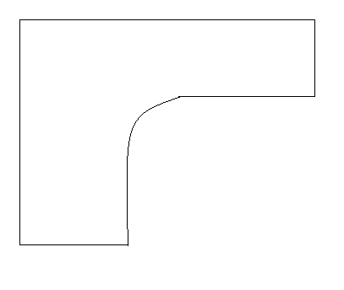

**60 cm**

**Biurko proste (BP 1) 140 cm x 60 cm: 1 sztuka**

**140 cm**

**60 cm**

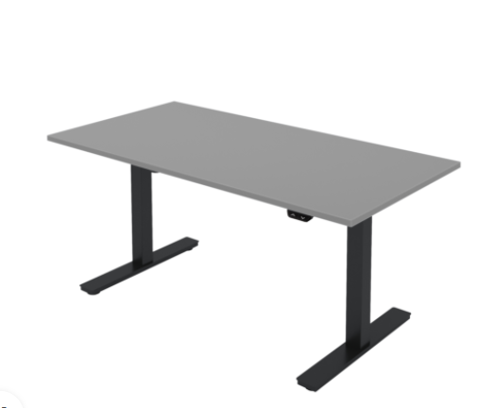

**Biurko proste (BP 2) 180 cm x 60 cm: 1 sztuka**



**180 cm**

**60 cm**

**Biurko proste (BP 3) 130 cm x 60 cm: 2 sztuki**



**130 cm**

**60 cm**

**Charakterystyka biurek:**

* biurka z blatem z płyty meblowej melaminowanej o grubości 28 mm
* biurko ergonomiczne z regulowanym blatem
* zakres regulacji wysokości biurka: 625-1275mm
* stelaż kompletny, elektryczny
* kolor stelaża: czarny
* maksymalne obciążenie biurka: co najmniej 120 kg

**Zestawienie biurek**

|  |  |
| --- | --- |
| **Typ biurka** | **Liczba sztuk** |
| BN 1 | 20 |
| BN 2 | 2 |
| BP 1 | 1 |
| BP 2 | 1 |
| BP 3 | 2 |

**Szafa aktowa z nadstawką (SZ 1) 160 cm x 35 cm x 250 cm: 4 sztuki**

Bryła całej szafy

Wizualizacja jednego z modułów

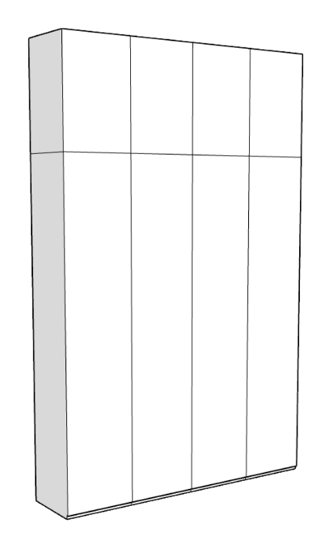

**160 cm**

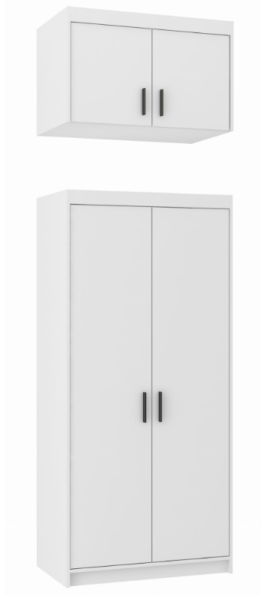

**80 cm**

**250 cm**

**190 cm**

**60 cm**

**80 cm**

**Szafa aktowa z nadstawką (SZ 2) 80 cm x 35 cm x 250 cm: 4 sztuki**

Wizualizacja jednego z modułów

Bryła całej szafy

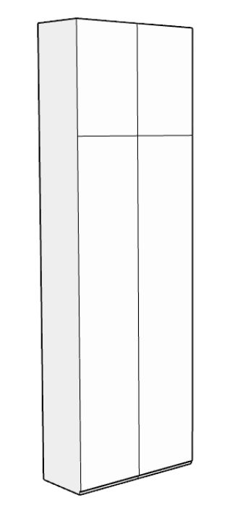



**80 cm**

**250 cm**

**80 cm**

**190 cm**

**60 cm**

**Zestaw szaf aktowych z nadstawką (SZ 3) 200 cm x 35 cm x 250 cm: 1 sztuka**

Bryła całego zestawu szaf

Wizualizacja

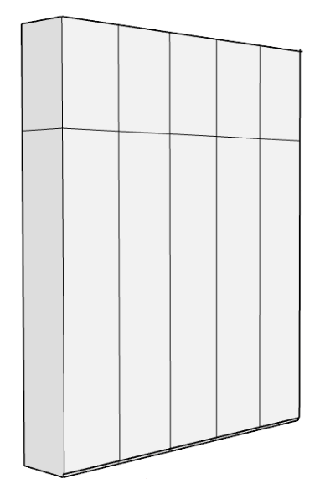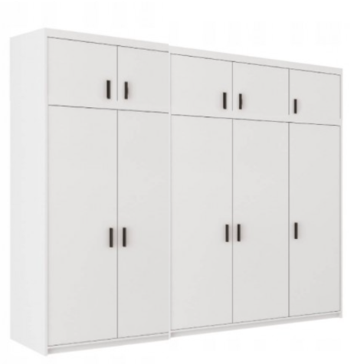

**200 cm**

**80 cm**

**250 cm**

**200 cm**

**60 cm**

**190 cm**

Zestaw składa się z 2 szaf: szafa 80 cm (kolor zielony), szafa 120 cm (kolor niebieski)

**Zestaw szaf aktowych z nadstawką (SZ 4) : 2 sztuki**

Bryła całego zestawu szaf

Wizualizacja jednego z modułów

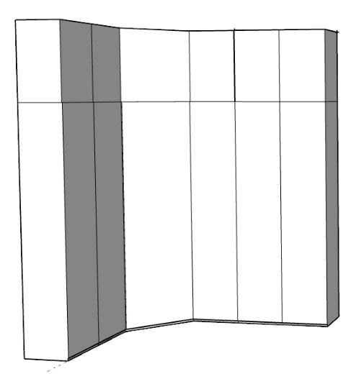

**80 cm**

**80 cm**

**190 cm**

**60 cm**

**250 cm**

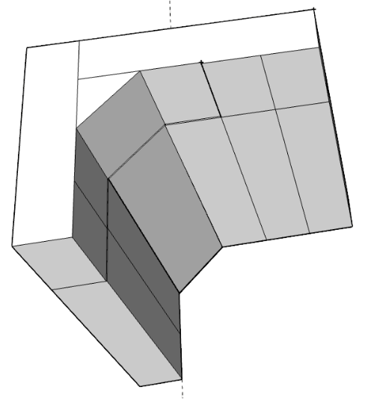Zestaw składa się z 2 szaf: szafa narożna (kolor niebieski), szafa 120 cm (kolor zielony)

**195 cm**

**155 cm**

**Szafa aktowa z nadstawką narożna (SZ 5): 1 sztuka**

Bryła całej szafy

Wizualizacja jednego z modułów

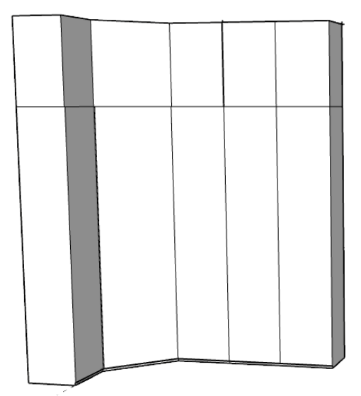

**80 cm**

**250 cm**

**60 cm**

**80 cm**

**190 cm**

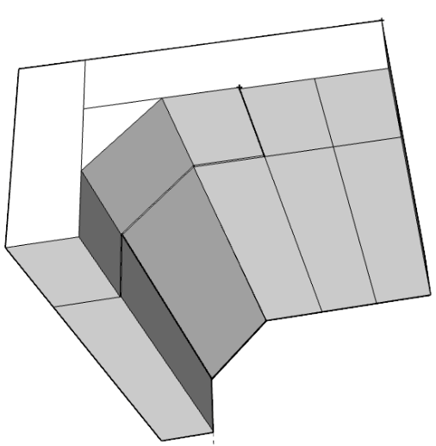

**195 cm**

**115 cm**

**Szafa aktowa z nadstawką (SZ 6) 120 cm x 35 cm x 250 cm: 3 sztuki**

Bryła całej szafy

Wizualizacja

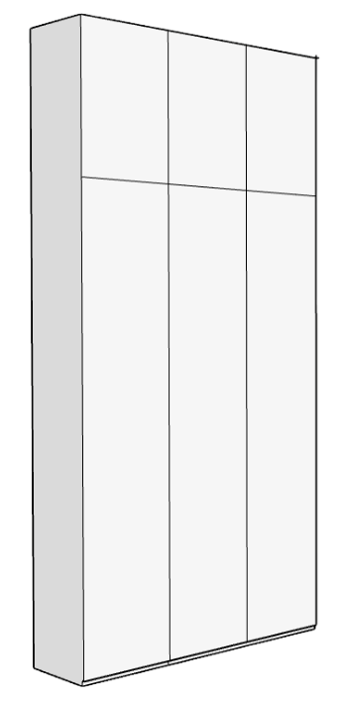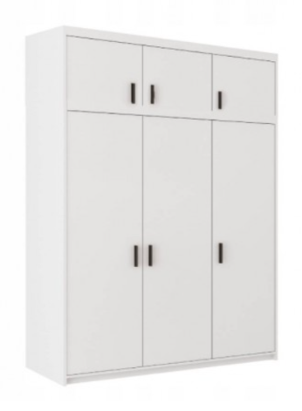

**80 cm**

**250 cm**

**120 cm**

**190 cm**

**60 cm**

**Zestaw szaf aktowych z nadstawką (SZ 7): 1 sztuka**

Wizualizacja jednego z modułów

Bryła całego zestawu szaf

**250 cm**

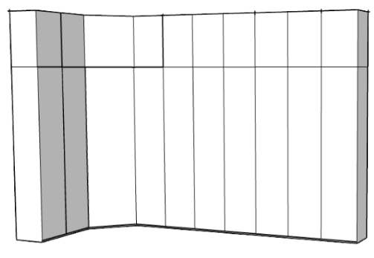

**80 cm**

**80 cm**

**190 cm**

**60 cm**

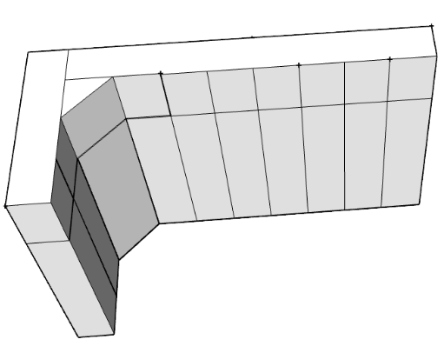Zestaw składa się z 3 szaf: szafa narożna (kolor zielony), szafa 160 cm (kolor niebieski), szafa 120 cm (kolor fioletowy)

**155 cm**

**355 cm**

**Zestaw szaf aktowych z nadstawką (SZ 8) 280 cm x 35 cm x 250 cm: 1 sztuka**

Bryła całego zestawu szaf

Wizualizacja

**280 cm**

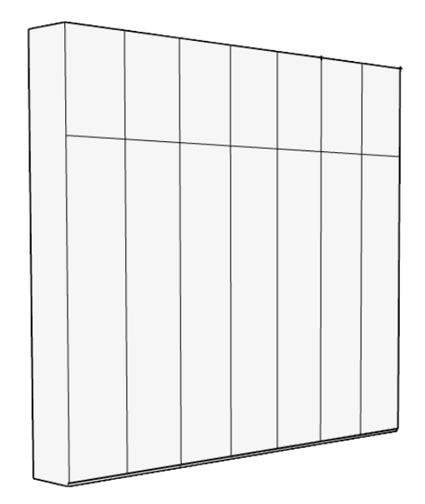

**80 cm**

**190 cm**

**60 cm**

**250 cm**

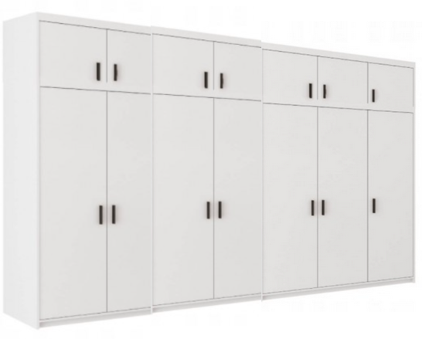

Zestaw składa się z 2 szaf: szafa 160 cm (kolor niebieski), szafa 120 cm (kolor zielony)

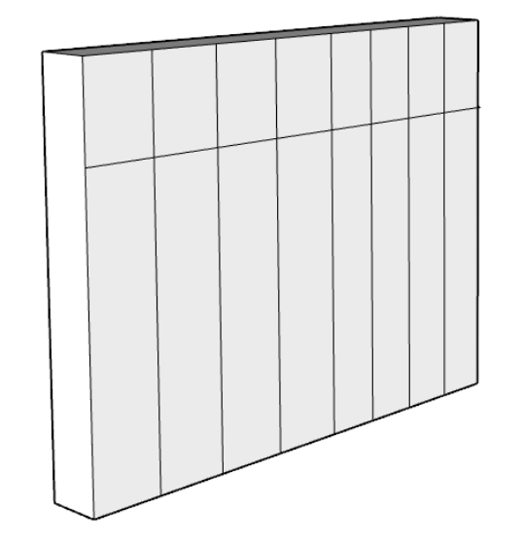**Zestaw szaf aktowych z nadstawką (SZ 9) 320 cm x 35 cm x 250 cm: 1 sztuka**

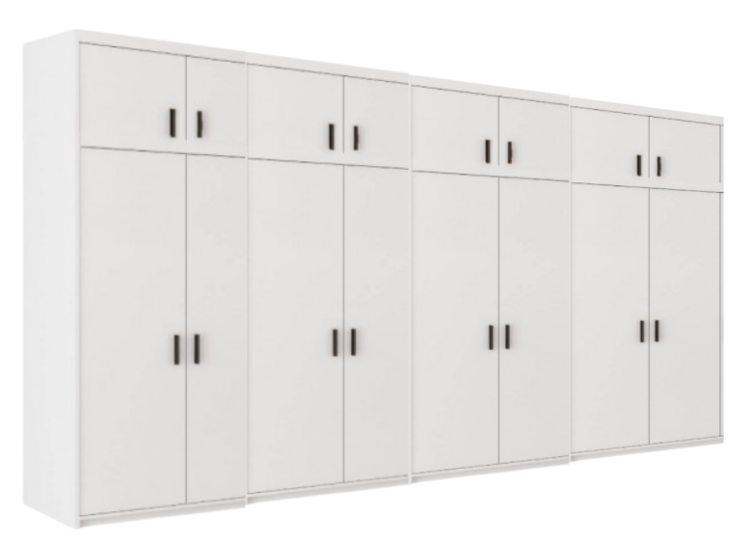

**60 cm**

**190 cm**

**80 cm**

**320 cm**

**250 cm**

Bryła całego zestawu szaf

Wizualizacja

Zestaw składa się z 2 szaf: szafa 160 cm (kolor niebieski), szafa 160 cm (kolor zielony).

**Zestaw szaf aktowych z nadstawką (SZ 10) 260 cm x 75 cm x 250 cm: 1 sztuka**

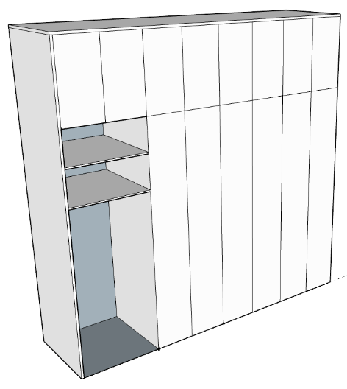

**50 cm**

**200 cm**

**65 cm**

**135 cm**

**75 cm**

**260 cm**

**250 cm**

Zestaw składa się z 2 szaf: szafa 130 cm (kolor niebieski), szafa 130 cm (kolor zielony)

**Charakterystyka szaf:**

* Szafy posiadają 4 półki, dzielące je na 5 równych przestrzeni (5 rzędów dokumentów) - nie dotyczy części ubraniowej oraz szafy SZ 9
* Nadstawka wyposażona w 1 półkę, dzielącą ją na 2 części
* Korpus: płytowy, 1,8 cm
* Półki: płytowe, 1,8 cm (zabezpieczone przed przypadkowym wysuwaniem)
* Fronty: płytowe, 1,8 cm
* Uchwyty: zaokrąglone U1, rozstaw 12,8 cm w kolorze czarnym lub srebrnym
* Wszystkie szafy zamykane: zamek patentowy
* Plecy: z płyty HDF, 0,3 cm
* Zawiasy: metalowe, 110°

**Zastawienie szaf:**

|  |  |
| --- | --- |
| **Szafa/Zestaw szaf** | **Liczba sztuk** |
| SZ 1 | 4 |
| SZ 2 | 4 |
| SZ 3 | 1 |
| SZ 4 | 2 |
| SZ 5 | 1 |
| SZ 6 | 3 |
| SZ 7 | 1 |
| SZ 8 | 1 |
| SZ 9 | 1 |
| SZ 10 | 1 |

**Fotel biurowy (obrotowy): 55 sztuk**

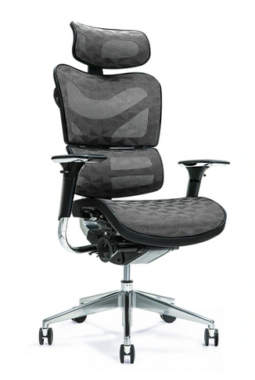

* regulowana wysokość fotela
* regulowana wysokość oparcia
* regulowana wysokość zagłówka
* regulowana głębokość siedziska
* regulowana wysokość podparcia odcinka lędźwiowego
* podłokietniki regulowane
* trzyczęściowe oparcie
* mechanizm Tilt, który umożliwia użytkownikowi swobodne odchylanie fotela, a w pozycji do pracy blokuje oparcie
* siedzisko obrotowe
* stabilna podstawa na 5 kółkach
* siedzisko i oparcie wykonane z wytrzymałej i elastycznej tkaniny Mesh, o gęstym splocie
* maksymalna waga użytkownika: 140 kg
* fotel zgodny z normą Bezpieczeństwa i Higieny Pracy

**Wyposażenie pomieszczeń socjalnych**

**Krzesło: 12 sztuk**

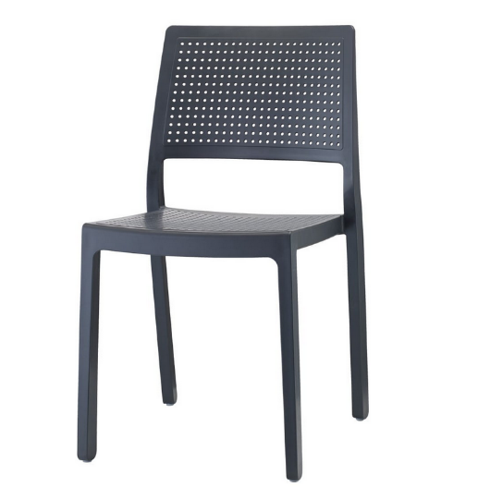

* kolor: szary
* krzesło wykonane z technopolimeru wzmocnionego włóknem szklanymoparcie i siedzisko wykonane z jednego elementu sklejki
* maksymalne obciążenie co najmniej 120 kg.

**Stół 60 cm x 100 cm (2 sztuki)**

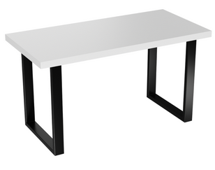

* **materiał:** Wysokiej jakości płyta laminowana
* **krawędzie:** Oklejone PVC
* **kolor blatu:** Biały
* **wysokość:** 76 cm
* **szerokość**: 100 cm
* **głębokość**: 60 cm
* **grubość blatu**: 3.6 cm
* nogi stolika kuchennego wykonane są z wytrzymałej stali malowanej proszkowo

**Meble do aneksu kuchennego**

**Zestaw 1**

**Sz 5:45 cm**

**Sz 4: 45 cm**

**Sz 2:60 cm**

**270 cm**

**Sz 3: 60 cm**

**Sz 1: 60 cm**

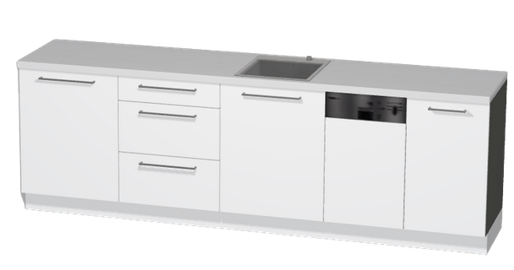

Sz 1: Szafka w której zostanie umieszczona lodówka podblatowa

Sz 4 : Szafka z miejscem do zainstalowania zmywarki o szerokości 45 cm

Sz 5: Szafka z 1 półką

* Szafki wykonane z płyty meblowej o grubości 18 mm
* fronty: w kolorze białym z połyskiem
* uchwyty: podłużne w kolorze srebrnym
* blat laminowany w odcieniach szarości, wykonany z płyty o grubości co najmniej 25 mm

**Zestaw 2**

**225 cm**

**Sz 7: 45 cm**

**Sz 6: 60 cm**

**Sz 5: 120 cm**

**Sz 4: 45 cm**

**Sz 3: 60 cm**

**Sz 2: 60 cm**

**Sz 1: 60 cm**

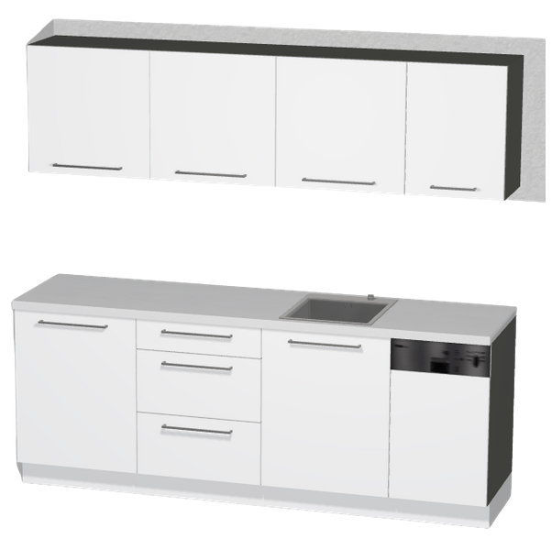

Sz 1, Sz 5, Sz 6, Sz 7: Szafka z 1 półką, dzielącą ja na 2 części

Sz 4 : Szafka z miejscem do zainstalowania zmywarki o szerokości 45 cm

* Szafki wykonane z płyty meblowej o grubości 18 mm
* fronty: w kolorze białym z połyskiem
* uchwyty: podłużne w kolorze srebrnym
* blat laminowany w odcieniach szarości, wykonany z płyty o grubości co najmniej 25 mm